Вакцинация от гриппа 2025: что нужно знать?
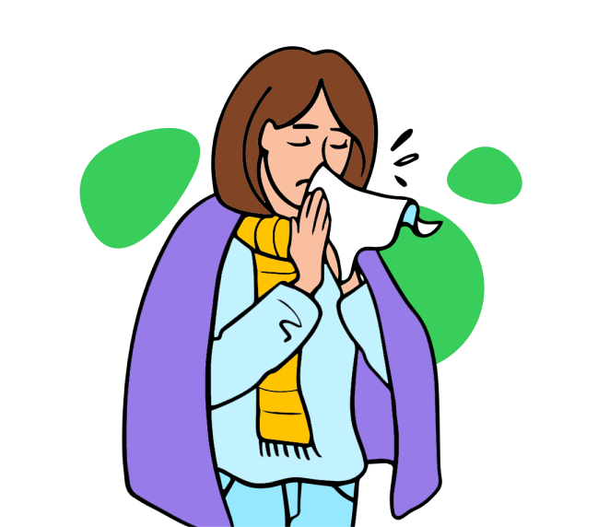На фоне споров о вакцинации от коронавируса, о необходимости ежегодной прививки от гриппа почти забыли. Вспоминаем, зачем нужно каждый год прививаться от гриппа, где это делать и какую вакцину выбрать.

Как работает вакцина от гриппа
Вакцина от гриппа содержит ослабленные штаммы вируса или его частицы. Его количество в вакцине настолько незначительно, что не сможет поразить организм, однако иммунитет распознает его и сможет с ним бороться. Каждый год появляются новые штаммы, вирус мутирует и ученые модернизируют вакцину. В России для этого существует отдельный институт НИИ гриппа.
Составы для вакцинации изготавливаются из живого вируса гриппа, который «убит» и поделен на части. Когда вакцина попадает в организм, она запускает выработку антител к вирусу. Они вырабатываются через 7-14 дней. Эти антитела обеспечивают защиту от заражения вирусами, которые будут активны именно в этом сезоне. Защиты обычно хватает на 6-12 месяцев, в зависимости от типа прививки. После прививки допустимы легкие общие и местные реакции организма: недомогание, покраснение в месте укола, повышение температуры до 37 - 37,5 °С. В течение 1-3 дней они проходят.

Кому нужна прививка от гриппа
Прививку от гриппа врачи рекомендуют делать всем взрослым и детям с 6 месяцев. Особенно тем, кто входит в группу риска:
- дети раннего возраста до 3-х лет и лица старше 60 лет, прежде всего проживающие в учреждениях социального обеспечения;
- учащиеся школ и ВУЗов;
- лица, страдающие заболеваниями эндокринной системы (диабет), нарушениями обмена веществ (ожирение), болезнями системы кровообращения (ГБ, ИБС), хроническими заболеваниями дыхательной системы (хронический бронхит, бронхиальная астма), хроническими заболеваниями печени и почек;
- беременные женщины (только инактивированными вакцинами);
- лица, часто болеющие острыми респираторными вирусными заболеваниями;
- медицинские работники;
- работники сферы обслуживания, транспорта, учебных заведений;
- воинские контингенты.

Какие есть противопоказания к прививке от гриппа
У вакцины от гриппа немного противопоказаний, но их все же нужно учитывать.
- Аллергия на куриный белок и компоненты вакцины, в том числе аллергические реакции на ранее вводимые гриппозные вакцин.
- Острые лихорадочные состояния или обострение хронического заболевания – вакцинацию проводят после выздоровления или в период ремиссии.

Какую вакцину от гриппа выбрать в 2025 году
Для специфической профилактики гриппа используются противогриппозные вакцины отечественного и зарубежного производства, зарегистрированные на территории Российской Федерации и приготовленные из эпидемически актуальных штаммов вируса, рекомендуемых ВОЗ, такие как Гриппол, Совигрипп, Ультрикс, Флю-М и другие.
«Гриппол плюс». Российская тривалентная инактивированная субъединичная адъювантная гриппозная вакцина последнего поколения, не содержащая консервантов. Предназначена для профилактики гриппа у взрослых и детей, в том числе младенцев от шести месяцев, беременных женщин, лиц с хроническими соматическими заболеваниями. В состав вакцины включены гемагглютинины и нейраминидазы, производство которых осуществляется в Нидерландах фармацевтической компанией «Abbott Biologicals».
«Совигрипп». Тривалентная инактивированная субъединичная вакцина, производится в России компанией «Микроген». Выпускается в двух форматах — с консервантом и без. Вакцина представляет собой поверхностные гликопротеины (гемагглютинин и нейраминидазу), выделенные из очищенных вирионов вируса гриппа типов, А и В. Вакцина разрешена для применения среди детей старше 6 месяцев и взрослых, в том числе имеющих заболевания органов дыхания и сердечно-сосудистой системы, хроническую почечную недостаточность, сахарный диабет, иммунодефицит, включая ВИЧ-инфекцию, заболевания крови.
«Флю-М». Тривалентная инактивированная расщепленная вакцина для профилактики гриппа. Вакцина представляет собой смесь высокоочищенных протективных поверхностных и внутренних антигенов вируса гриппа типа, А (H1N1 и H3N2) и типа В в фосфатно-солевом буферном растворе. Производитель — «Санкт-Петербургский научно-исследовательский институт вакцин и сывороток и предприятие по производству бактерийных препаратов» ФМБА России. Вакцина Флю-М может применяться одновременно с вакцинами Национального календаря профилактических прививок и инактивированными вакцинами по эпидемическим показаниям.
«Ультрикс Квадри». Четырехвалентная инактивированная расщепленная вакцина, защищающая от четырех штаммов вируса: двух подтипов вируса A (A/H1N1+ A/H3N2) и двух вирусов гриппа В двух линий (B/Ямагата + В/Виктория). Препарат содержит по 15 мкг антигенов каждого штамма в одной дозе, общая дозировка составляет 60 мкг — такой состав рекомендован Всемирной организацией здравоохранения. Антигенный состав вакцины изменяется каждый год в соответствии с эпидемической ситуацией и рекомендациями ВОЗ. Вакцина производится российской биофармацевтической компанией «Форт»

Насколько эффективны вакцины от гриппа
ВОЗ считает вакцинацию единственной социально и экономически оправданной мерой борьбы с гриппом, основным звеном в программе профилактики и контроля данной инфекции. Вакцинация при совпадении вакцинных и циркулирующих штаммов вируса гриппа на 90% снижает заболеваемость гриппом, на 56% - другими ОРВИ, на 48% - число госпитализаций, связанных с осложнениями гриппа.

Почему прививку от гриппа нужно делать каждый год
Каждый год вирусы гриппа мутируют, поэтому каждый год появляются новые штаммы вируса постоянно меняются, а иммунитет от вакцинации против гриппа спустя год снижается. Сами вакцины от сезонного гриппа не меняют названия, но состав их немного меняется каждый год — таким образом, ежегодная вакцинация помогает защитить население от наиболее активных вирусов гриппа в каждом сезоне.

Когда именно нужно прививаться от гриппа
Обычно Всероссийская прививочная компания против гриппа стартует в начале сентября. ВОЗ рекомендует проводить вакцинацию за 2-3 недели до того как сезонные вирусы начнут активно распространятся, поэтому период с сентября по ноябрь считается оптимальным, что бы сделать прививку.
Сделать прививку раньше, в июле-августе можно ребенку до трех лет — потому что их обычно требуется делать прививку от гриппа в два этапа. Также в конце лета могут привиться от гриппа женщины на втором и третьем триместрах беременности, чтобы к моменту родов они точно были под защитой.
Если вы не успели привиться от гриппа в начале осени, то сделать прививку все равно не поздно. Обычно пик активности гриппа достигается в феврале и снимается в марте.

Где сделать прививку от гриппа
Прививку от гриппа можно сделать бесплатно по полису ОМС в поликлинике по месту прикрепления или пункте вакцинации, а также по месту работы или учебы ведь вакцинация от гриппа включена в национальный календарь профилактических прививок. При этом обязательно нужно с собой иметь полис ОМС и документ удостоверяющий личность.
Помните! Прививка не дает 100% безопасности от вируса. Но если привитый заболеет, то перенесет заболевание легче и не получит осложнений.

Врач – эпидемиолог ФФБУЗ «Центр гигиены и
эпидемиологии в РД в Ботлихском районе» Далгатова Х.М.

